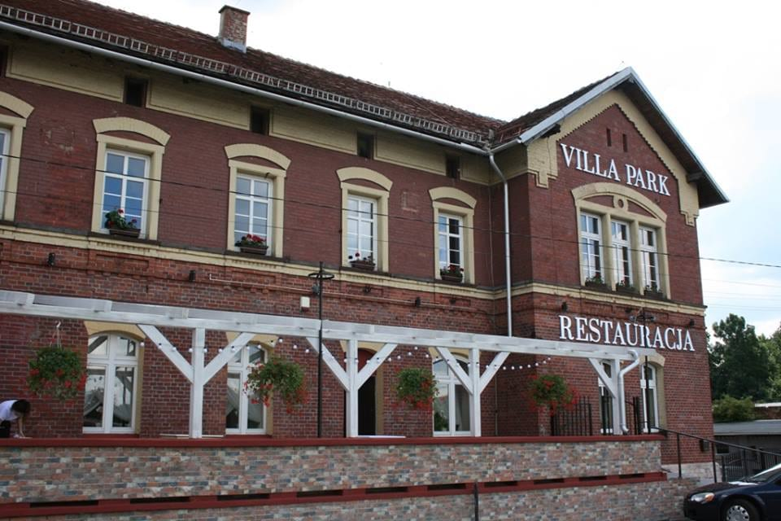
Menu Propozycje
Skomponuj własne menu:
Wystarczy wybrać jedną z propozycji, która Państwu odpowiada : obiad, deser, zimna płyta i kolacja, a otrzymają Państwo cenę menu.

Mamy do zaoferowania Sale:*
Sala Lutrzana, Sala VIP, Sala Restauracyjna z kominkiem, Sala Rycerska, Sala parkietowa z barem

*Sale mogą pomieścić przyjęcia od 12 do 120 osób (w zależności od ustawienia stołów)
Proponujemy różne przedziały cenowe. Ceny uzależnione są od Menu.

Jeżeli nie znajdą Państwo interesującej propozycji zapraszamy na indywidualne spotkanie na którym przygotujemy i wyliczymy specjalnie skomponowane menu dla Państwa.

Proszę o umówienie się na spotkanie pod numerem telefonu:
Tel. (+48) 518 471 573 lub (32) 390 25 10
E-Mail: parkowa.biuro@gmail.com
Zupy:
Rosół z makaronem 10 zł
Krem z pomidorów z bazylią i grzankami 12 zł
Krem borowikowy grzankami 16 zł
Francuska zupa cebulowa na białym winie z grzankami 16 zł
Żurek Staropolski 14 zł
Inne…

ZESTAWY MIĘSNE PODAWANE PLATEROWO
Propozycja nr 1
Mięso po 1,5 kawałka na osobę:
Rolada Śląska - wołowa
Pieczeń wieprzowa
Udko z kurczaka marynowane w ziołach
Dodatki:
Kluski jasne
Kluski ciemne
Ziemniaki z koperkiem
Sałatki, surówki:
Kapusta czerwona
Kapusta zasmażana
Surówka z marchewki z brzoskwinią/ z białej kapusty
Cena za 1 osobę: 60 zł osoba

Propozycja nr 2
Mięso po 2 kawałki na osobę:
Rolada Śląska- wołowa
Pieczeń wieprzowa
Ćwiartka kaczki pieczona z jabłkiem
Udko z kurczaka marynowane w ziołach

Dodatki:
Kluski jasne
Kluski ciemne
Ziemniaki z koperkiem
Sałatki, surówki:
Kapusta czerwona
Kapusta zasmażana
Surówka z marchewki z brzoskwinią/ surówka z białej kapusty
Cena za 1 osobę: 71 zł osoba

Propozycja nr 3
Mięso po 1,5 kw./os (do wyboru 2-3 rodzaje):
- Rolada Wenecka- faszerowane serem ala fetta i szpinakiem
- Kotlet po Szwajcarsku z serem
- Devolay z masełkiem
- Cordon Bleu z serem i szynką
- Rolada z indyka z nutą grzybową
- Roladki faszerowane mozarellą, bazylią i suszonymi pomidorami

Dodatki ziemniaczane (do wyboru dwa rodzaje):
Ziemniaki puree/kluski
Frytki
Ziemniaki z pieca z ziołami
Sałatki, surówki (do wyboru dwa rodzaje):
Zestaw surówek
Sałatka z kapusty pekińskiej
Surówka z marchewki z brzoskwinią
Surówka z selera z rodzynkami i orzechami
Kapusta czerwona

Wersja 1 kawałek mięsa na osobę 45 zł (talerzowo)
Wersja 1,5 kawałka na osobę 62zł
Wersja po 2 kawałki mięsa na osobę 73 zł

ZESTAWY MIĘSNE PODAWANE TALERZOWO

Propozycja nr 1
Mięso 1 kw./os (do wyboru jeden rodzaj):
Rolada Śląska - wołowa
Pieczeń wieprzowa
Dodatki (do wyboru jeden rodzaj):
Kluski jasne 6 szt./os
Kluski ciemne 6 szt./os
Ziemniaki z koperkiem
Sałatki, surówki (do wyboru jeden rodzaj):
Kapusta modra- podawana na ciepło
Kapusta zasmażana
Cena za 1 osobę: 46 zł osoba
- Roladka drobiowa z szpinakiem i serem pleśniowym zapiekana w boczku podawana w sosie porowo-winnym
- Schab pod kołderką na zielonej fasolce szparagowej w sosie serowym
- Roladki faszerowane z serem, szynką i suszonymi pomidorami
Dodatki (do wyboru jeden rodzaj):
Ziemniaki puree
Frytki
Ziemniaki z pieca z ziołami
Sałatki, surówki (do wyboru jeden rodzaj):
Sałatka z kapusty pekińskiej
Surówka z marchewki z brzoskwinią
Surówka z selera z rodzynkami i orzechami
Kapusta czerwona
Kapusta zasmażana
Cena za 1 osobę: 45 zł
Propozycja nr 3
Mięso 1 kw./os (do wyboru jeden rodzaj):
Kotlet schabowy
Filet grillowany z kurczaka
Dodatki (do wyboru jeden rodzaj):
Ziemniaki puree/kluski
Frytki
Ziemniaki pieczone w ziołach
Sałatki, surówki (do wyboru jeden rodzaj):
Surówka z białej kapusty
Kapusta zasmażana/kapusta modra
Surówka z marchewki z brzoskwinią
Cena za 1 osobę: 42 zł osoba

Jeżeli nic Państwu nie odpowiada możemy przygotować inną ofertę menu

MENU DLA DZIECI
Nuggetsy, frytki, zestaw surówek (70 g) 22 zł
Naleśniki z serem i bitą śmietaną 21 zł
DESERY
Lody z owocami i bitą śmietaną 16 zł
Tiramisu 18 zł
Szarlotka na gorąco z lodami 16 zł
Ciasta z własnej cukierni
5zł os.:
Drożdzowe/Ser/Mak/Jabłko
6zł os.:
Śmietankowe/Kremowe/Czekoladowe itp.

ZESTAWY ZIMNYCH PŁYT
Zimna płyta zestaw nr 1
Patery wędlin
Tymbaliki z drobiu
2 rodzaje sera żółtego
Sałatka jarzynowa
Marynaty
Jaja w majonezie
pieczywo, masło
Cena 49 zł/os.

Zimna płyta zestaw nr 2
Patery wędlin z własnej wędzarni
Pasztet z żurawiną
Tymbaliki z drobiu
Deska serów miękkich i twardych z oliwkami
Do wyboru: Śledź Babuni w śmietanie lub w oleju
Do wyboru: Ryba po grecku, Ryba w zalewie octowej lub Kulki rybne
2 rodzaje sałatek – do uzgodnienia jakie ( w tym jedna Sałatka Jarzynowa + druga do wyboru: Sałatka cezar z kurczakiem,Sałatka tortellini,Sałatka z tuńczykiem,Sałatka gyros,Sałatka z makaronem i szynką,Sałatka z burakiem)
Jaja w sosie tatarskim
Pieczywo, masło
Cena 59 zł/os.

Zimna płyta zestaw nr 3
Wędliny
Mięsa pieczone
Pasztet z żurawiną
2 rodzaje sera żółtego oraz camembert
Mini tatar z śledzia na oliwie z szczypiorkowej
Śledź po węgiersku
Jaja w sosie tatarskim
2 rodzaje sałatek – do wyboru rodzaj
Tymbaliki z drobiu
Szyneczki nadziewane sosem chrzanowym
Pomidor z mozzarellą i świeżą bazylią
Oliwki
Marynaty
Pieczywo jasne i ciemne, masło
cena 75 zł/os.
Zimna płyta zestaw nr 4
Tatar wołowy z jajkiem przepiórczym
Mini szaszłyki mięsno-warzywne + sos
Mięsa pieczone
Wędliny
Mini kabanosy
Pasztet z żurawiną
Deska serów żółtych i pleśniowych
Szaszłyk z mini mozzarellą, melonem miodowym i szynką parmeńską (0,5 szt./os)
Tymbalik z drobiu
Szyneczki nadziewane sosem chrzanowym i szparagom
Rolsy szpinakowe z kremowym serkiem i łososiem (0,5 szt./os)
Jaja w sosie tatarskim lub faszerowane
Ryba po grecku
Mini tatar z śledzia z oliwą szczypiorkową
2 rodzaje sałatek – do wyboru rodzaj
Oliwki
Marynaty
pieczywo, masło
Cena 89 zł/os.
CIEPŁE KOLACJE
Barszcz z krokietem z mięsem lub kapustą i grzybami 20 zł
Potrawka z drobiu 21 zł
Bogracz na wołowinie z lanymi kluskami 26zł
Bigos po myśliwsku 22 zł
Strogonow 24 zł
CIEPŁA KOLACJA DRUGIE DANIE:
Kolacja talerzowa dania jedno porcjowe 35zł/os
(wybór jednego zestawu: jedna pozycja mięsna, jeden dodatek skrobiowy, jeden dodatek warzywny)
* Schab po szwajcarsku
*Filet z kurczaka z grilla
*Nuggetsy z kurczaka
*Roladka drobiowa nadziewana szpinakiem i serem
*Schab z pieczarkami
*Udko z kurczaka
*Filet z morszczuka
*Filet z soli
+Frytki
+Ziemniaki puree
+Ziemniaki zapiekane
+Surówka sezonowa
+Surówka colesław

Napoje gorące oraz zimne dodatkowo płatne.
Alkohol oraz napoje zamówione wcześniej są w sprzedaży w cenie detalicznej powyżej 0,5 l na osobę

Plater owoców sezonowych 120 zł
Ciasto wnoszone z zewnątrz dodatkowa opłata 10 zł/os
Alkohol wnoszony z zewnątrz dodatkowa opłata 12 zł/os
Kawa w Termosach 1l(7os)-30zł/Termos
Herbata w termosach 1l(7os)25zł/Termos
Soki owocowe 100% w dzbankach 1,5l (8os) 20zł/Dzbanek
Lemoniada według naszej receptury 1,5l (8os) 20zł/Dzbanek
Coca Cola/Fanta/Sprite 0,5l-10zł/Butelka
Woda mineralna z cytryną i miętą 1,5l (8os)-15zł/Dzbanek
Dodatkowa godzina po zamknięciu restauracji ; 200zł sala restauracyjna, 300zł sala rycerska, sala V.I.P, sala lustrzana, sala parkietowa.

